GitHub’da yapılacak işlem:

Repository settings altında Webhooks oluşturulur.

Payload URL Jenkins URL/github-webhook/ şeklindedir.

Content Type application/json seçilmelidir.

Secret Jenkins’te özel bir ayar yapılmadıysa boş bırakılır.

Event için belirli eventlerde trigger ya da tüm eventlerde trigger seçilebilir. Ben test olduğu için hepsini seçtim.

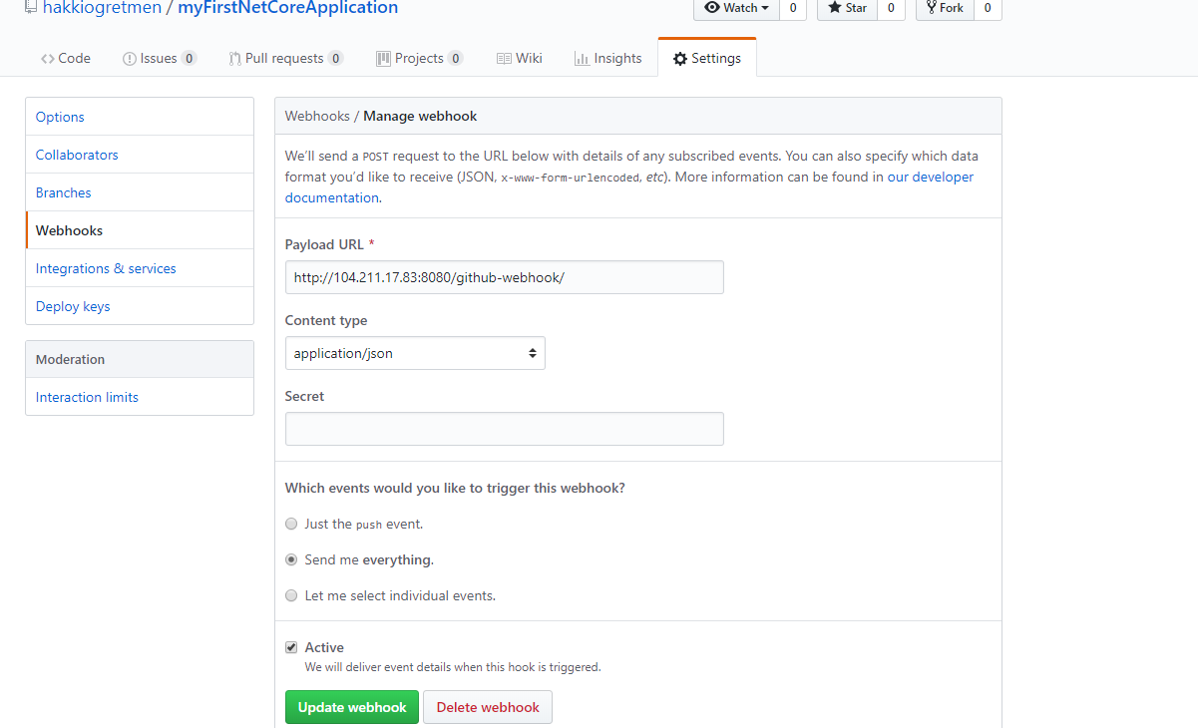

Jenkins tarafında yapılacak konfigürasyon:

job Configure ekranında;

1. General bölümünde Proje GitHub projesi olrak seçilir, project url olarak GitHub repo adresi verilir.
2. Source Code Management bölümünde Git seçilir ve repository url, githubdan alınır.
3. Build trigger olarak da GitHub hook trigger for GitSCM polling seçilir.

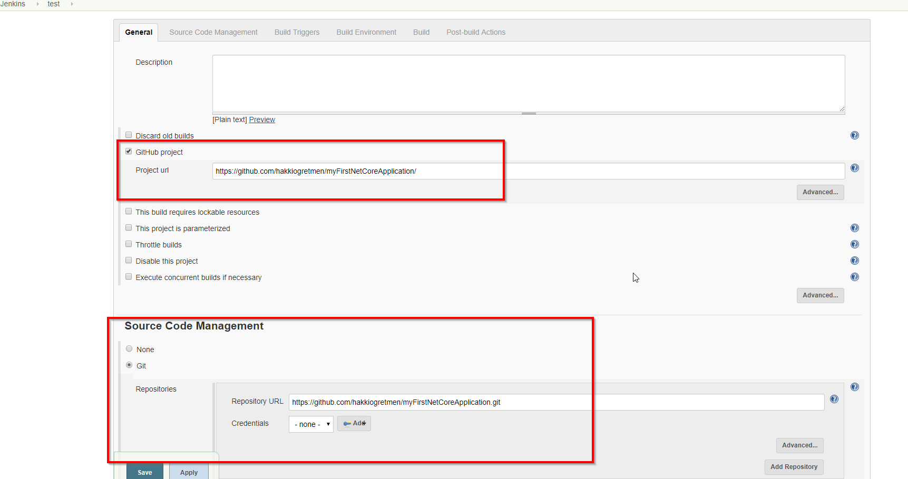

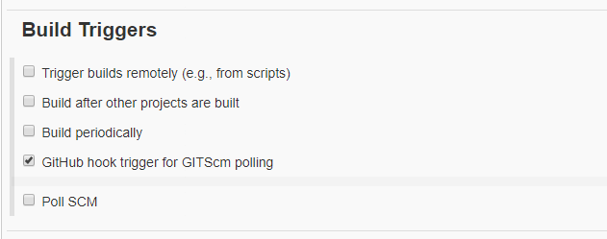

Bu şekilde yapılan konfigürasyon ile GitHub ‘da yapılan değişiklikler aşağıdaki gibi web hook ile teslim edilir. Jenkins gelen her isteği dinleyerek, değişiklik bildirimi gelirse projeyi build eder.

